Báo Cáo

Cài đặt thuật toán Apriori

* 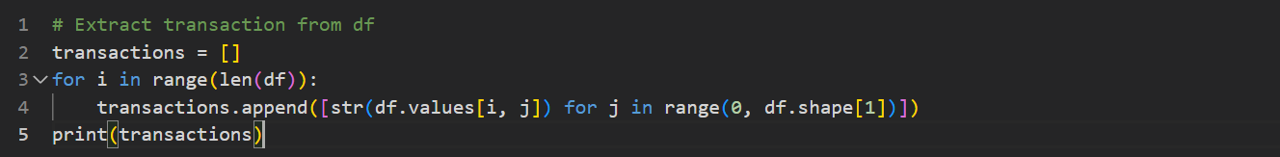Trích xuất transactions từ dataframe:



* Hàm tính tần suất xuất hiện 1 item trả về dataframe, support của từng item và bỏ qua giá trị missing:

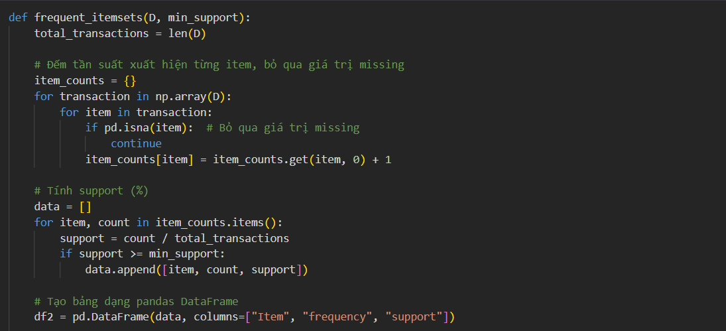

* 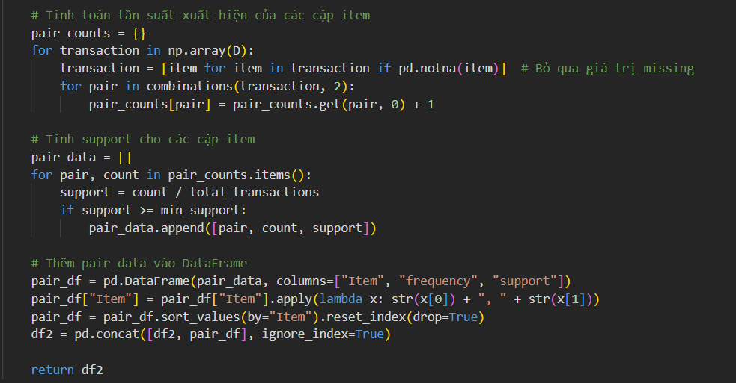Tính tần suất xuất hiện 2 items và support của chúng:
* So sánh kết quả giữa hàm thư viện và thuật toán tự viết:

1. Sử dụng thư viện:

Ảnh có chứa văn bản, ảnh chụp màn hình, Phông chữ, số

Nội dung do AI tạo ra có thể không chính xác.

1. Ảnh có chứa văn bản, ảnh chụp màn hình, Phông chữ, số

   Nội dung do AI tạo ra có thể không chính xác.Thuật toán tự viết:

* Hàm association_rules trả về 2 dataframe gồm tần suất xuất hiện và confidence:
* Ảnh có chứa văn bản, ảnh chụp màn hình, phần mềm, Hệ điều hành

  Nội dung do AI tạo ra có thể không chính xác.

Ảnh có chứa văn bản, ảnh chụp màn hình, phần mềm, Phông chữ

Nội dung do AI tạo ra có thể không chính xác.

* So sánh kết quả giữa thư viện apriori và thuật toán tự viết:

1. Thư viện Apriori:

Ảnh có chứa văn bản, Phông chữ, ảnh chụp màn hình, màu đen

Nội dung do AI tạo ra có thể không chính xác.

1. Thuật toán tự viết:

Ảnh có chứa văn bản, ảnh chụp màn hình, Phông chữ, số

Nội dung do AI tạo ra có thể không chính xác.